Vielen Dank, dass du dir unsere Anschreiben-Vorlage heruntergeladen hast! Es handelt sich hierbei um einen Mustertext, den du, um ihn zu verwenden, individualisieren und inhaltlich anpassen solltest.

Lösche dazu diese Seite aus diesem Dokument und ergänze das Anschreiben mit deinen persönlichen Informationen. Die Seite kannst du ganz einfach löschen, indem du alle Inhalte auf dieser Seite markierst und die Entfernen-Taste („Entf“) drückst.

Wenn du dir beim Erstellen deines Anschreibens unsicher bist und inhaltliche Unterstützung brauchst, empfehlen wir dir den kostenlosen Bewerbungsgenerator von bewerbung2go. Dieser bietet dir einige Hilfestellungen und Designoptionen, mit denen du deine individuelle Bewerbung erstellen kannst.

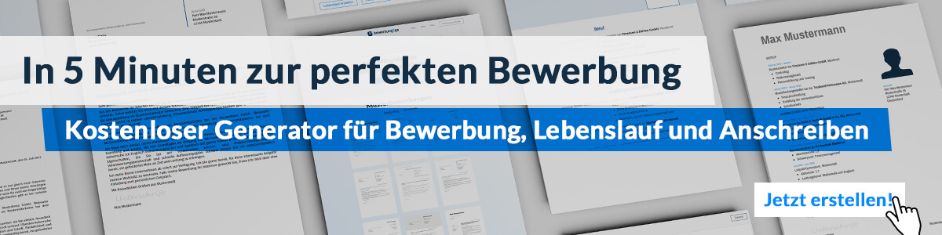
Hier entlang zum kostenlosen Bewerbungsgenerator von bewerbung2go

Arbeitgeber GmbH
Name Nachname
Straße 123
12345 Musterstadt
Musterstadt, 31.07.2026

Bewerbung als Kreditmanager

Sehr geehrte Damen und Herren,

die nachhaltige Steuerung von Kreditrisiken und die Entwicklung passgenauer Finanzierungslösungen sind essenzielle Bausteine eines erfolgreichen Kreditmanagements. In Ihrem Unternehmen sehe ich die Möglichkeit, meine Erfahrung gezielt einzusetzen und weiter konsequent auszubauen.
Nach meiner Weiterbildung zum Bankfachwirt (IHK) habe ich in den vergangenen Jahren umfassende Erfahrungen im Kreditgeschäft gesammelt. Als Kreditanalyst bei der FinanzBank AG lag mein Fokus auf der Analyse komplexer Finanzierungsanfragen sowie der Optimierung interner Prüfprozesse. In meiner aktuellen Rolle als Kreditmanager bei der Capital Union GmbH bin ich für ein Portfolio von über 100 Millionen Euro verantwortlich. Die Einführung eines datenbasierten Ratingsystems zur Bonitätsbewertung hat dabei zu einer effizienteren Kreditentscheidung und geringeren Ausfallrisiken geführt.
Neben fundierter Erfahrung im Risikomanagement bringe ich ausgeprägte analytische Fähigkeiten sowie eine strukturierte, lösungsorientierte Arbeitsweise mit. Der sichere Umgang mit SAP Banking, Rating-Tools und MS Excel ermöglicht es mir, komplexe Daten auszuwerten und fundierte Entscheidungen zu treffen. Die enge Zusammenarbeit mit internen Fachbereichen sowie externen Geschäftspartnern gehört dabei zu meinem Arbeitsalltag.
Ich freue mich darauf, meine Fachkenntnisse und mein Engagement in Ihrem Unternehmen einzubringen und gemeinsam an der Weiterentwicklung einer nachhaltigen Kreditstrategie zu arbeiten.

Mit freundlichen Grüßen
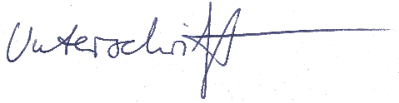

Niclas Leerkrug

